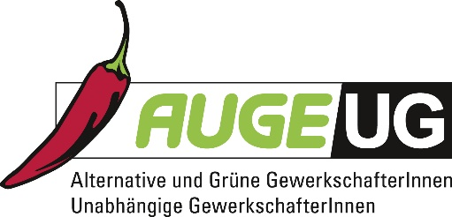

Antrag 14

der **AUGE/UG -**

Grüne GewerkschafterInnen und Alternative /Unabhängige GewerkschafterInnen

zur 10. Vollversammlung der 15. Funktionsperiode der Arbeiterkammer Niederösterreich

am 13.11. 2018

**Aufstockung der AMS-Mittel**

Deutschkurse für AsylwerberInnen und Asylberechtigte Personen

Ziel unserer Gesellschaft ist es Menschen, die Hilfe benötigen, rasch zu helfen, damit diese bald auf eigenen Beinen stehen und ihren Beitrag leisten können. Gerade bei der Integration von Menschen sind die ersten Jahre entscheidend. Hier kann die Grundlage für eine zukünftig gelungene Integration geschaffen werden oder eben nicht.

Die Kürzung der Mittel des AMS ist kurzsichtig. Die Regierung spricht auf der einen Seite davon, dass sie Anreize schaffen wolle und Menschen, die schlechter Deutsch können, weniger finanzielle Absicherung bekommen sollen. Auf der anderen Seite nimmt sie den Betroffenen die Möglichkeit rasch selbständig zu werden, indem sie ihnen die Chance nimmt ausreichend rasch Deutsch zu lernen. Gelungene Integration ist wünschenswert und der Spracherwerb ist Grundvoraussetzung dafür in Österreich arbeiten zu können. Kurzsichtige Sparmaßnahmen verzögern die Integration in den Arbeitsmarkt und verursachen damit längerfristig gesehen viel mehr Kosten. Es ist ökonomisch sinnvoll Menschen, die man auffordert einen Beitrag zu leisten, auch so zu fördern, dass sie dazu eine Chance haben.

Die Bundesregierung kürzt die Mittel für das AMS. Das AMS hat die Aufgabe, Deutschkurse für AsylwerberInnen und Asylberechtigte anzubieten. In Folge der allgemeinen Kürzung der AMS-Mittel werden die Deutschkurse, die jetzt schon zu wenig sind, massiv gekürzt. Es hat sich gezeigt, dass der Anteil an AsylwerberInnen, die einen Aufenthaltstitel bekommen und somit für ihren eigenen Lebensunterhalt einer Beschäftigung nachgehen können, hoch ist.

Das selbst aufkommen können für den eigenen Lebensunterhalt hilft, unsere Produktivität zu steigern, trägt somit zur Verbesserung des allgemeinen Wohlstandes bei und hilft, Parallelgesellschaften vorzubeugen. Somit ist die Erwerbstätigkeit der Asylberechtigten ein wesentliches Ziel, um Problemen aus der Flüchtlingsbewegung entgegen zu wirken.

Sprache wird als Voraussetzung für den Arbeitsmarkt angesehen. Somit schaden wir uns selbst, wenn wir diese Gruppen keine Möglichkeiten schaffen, die Sprache zu erlernen, und dadurch diesen Menschen kaum oder sogar gar nicht am Arbeitsleben teilnehmen können. Wir verlieren Zeit, wo diese Menschen dann mehr Kosten verursachen als die Deutschkurse ausmachen würden, und nicht zum gesamtgesellschaftlichen Wohlstand beitragen können.

**Die Vollversammlung der AK NÖ fordert die Bundesregierung auf, die AMS-Mittel für Deutschkurse in ausreichendem Umfang für Asylwerber und Asylberechtigte zur Verfügung zu stellen, um nicht noch mehr Missstände entstehen zu lassen.**